A Aprendizagem como Processo de Aquisição e Construção do Conhecimento e a Capacidade de Absorção da Organização com Base nas Novas Tecnologias
Rui Franganito
Resumo — A importância da capacidade de absorção do conhecimento das organizações tem sido uma matéria muito importante, mas que no campo prático não tem correspondido às expectativas devido à amplitude e cobertura da sua temática. Estudar e apresentar os principais agentes que participam no processo de capacidade de absorção da organização é o objectivo deste artigo, nomeadamente identificar a importância do capital social na sua ampla dicotomia, interno vs. externo e o papel integrador das novas tecnologias como elemento integrador do conhecimento e capacidade de aprendizagem da organização que permite uma maior capacidade de inovação.
Palavras-Chave — Capacidade de Absorção, Capital Social, Conhecimento, Cooperação Empresarial, Inteligência Social, Tecnologia e Inovação

—————————— ——————————

1 Introdução
E
ste artigo reforça a importância de a organização apresentar uma estratégia para a definição e identificação da rede em que está integrada para tirar partido do conhecimento existente no seu universo organizacional. A teoria dos recursos e capacidades não explica a origem das rendas adquiridas na rede o que permite a importância da teoria do capital social, da teoria da agência e seus consequentes desenvolvimentos. A actualidade das redes e cooperação empresarial obriga desde logo a uma redefinição dos principais enfoques teóricos.
Cohen e Levinthal [1] apresentaram, pela primeira vez, de forma concisa e com o respectivo suporte teórico, a necessidade de repensar a questão da capacidade de absorção das empresas e o seu relacionamento com parceiros estratégicos de forma a potenciar a capacidade inovadora da organização e permitir através de capacidade de complementaridades existentes tirar o maior partido e assim optimizar as relações existentes no universo organizacional.
————————————————
- Rui Franganito pertence ao Departamento de Ciências Empresariais do Instituto Politécnico de Beja. E-mail: rui.franganito@estig.ipbeja.pt
A problemática em questão é que as organizações apresentam uma grande dificuldade em identificar e aplicar o conhecimento existente nas suas estruturas, o que leva a um consequente desperdício de recursos e à não identificação do repositório de conhecimento existente e a uma tendência para duplicar a informação existente. Os mapas de conhecimento e a sua esquematização permitem identificar, com rapidez e eficiência, os principais mecanismos e agentes do conhecimento da organização através de uma visualização apresentada com base nas novas tecnologias. As formas de acessibilidade e a eficiência ao reconhecer o património de conhecimento existente permite a organização reforçar o seu Know-How e repensar a aplicação e introdução de novos produtos e serviços no mercado.
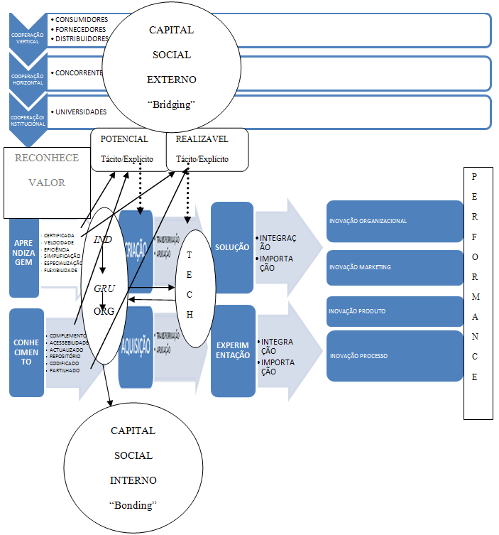
Nesta fase é necessário referir a diferenciação existente entre conhecimento tácito e conhecimento explícito, em que o primeiro se refere a um conjunto de valores difíceis de transcrever, devido à sua subjectividade, pelo facto de ser individualizado e pela pertença protegida do indivíduo. Por outro lado, o segundo tipo de conhecimento permite a transcrição para normas e regras, porque está visível e faz parte integrante da organização, podendo ser facilmente consultado e aplicado. Assim, é de extrema importância transferir o conhecimento tácito para conhecimento explícito de forma a democratizar e permitir que o conhecimento seja de todos e negar conceitos como o “not invented here”, que se apresentam como a negação de um sistema de gestão e inovação aberto.
As políticas de formação da organização devem obedecer, em primeiro lugar, a esta partilha e promover na comunidade organizacional a necessidade de troca de experiências profissionais e académicas, como forma de adquirir maior valor acrescentado para a organização.
Outra questão a referir é a importância da distinção entre conhecimento potencial e conhecimento realizado, de forma a determinar e avaliar a capacidade de inovação da organização no lançamento de novos produtos e serviços, o que levanta a dicotomia existente entre as organizações que têm saber mas não o aplicam e as organizações que têm saber e o aplicam com resultados positivos na sua estratégia. Isto significa que não basta ter conhecimento, mas que é preciso transformá-lo e aplicá-lo, tirando partido do conhecimento da rede, que é colectivo e não deve ser individualizado, porque, devido à crescente complexidade dos mercados, o conhecimento mais eficaz não reside somente na organização, mas está latente na rede e nas formas da cooperação empresarial.
Fig. 1. Modelo conceptual desenvolvido

2 Capital Social Interno e Externo
A valorização dos elementos intangíveis é hoje uma realidade porque os mesmos reflectem uma parcela significativa do valor da organização, o qual deve ser avaliado, não só na perspectiva económica, mas também na perspectiva de comportamento organizacional. O capital social interno (individuo, grupo e organização) e o capital social externo (consumidores, fornecedores, distribuidores, universidades/consultores e concorrentes) são agentes principais na estratégia da organização e é necessário efectuar um levantamento sobre o valor acrescentado que a organização adquire através de parcerias com estes agentes (ver Figura 1).

3 A Tecnologia
A Tecnologia tem um papel importante porque permite estabelecer a relação entre o capital social interno e o capital social externo, através de mecanismos de gestão do conhecimento e processos de aprendizagem.
A Intranet é uma ferramenta obrigatória para a empresa porque é um poderoso instrumento de comunicação interna e que deve ser aproveitada para a dinamização das comunidades locais e permitir a partilha, em tempo real, do conhecimento existente. Assim, a necessidade de um portal actualizado e interactivo, que permita aos diferentes agentes aceder em tempo real a informação, e uma intranet que permita, também em tempo real, a comunicação efectiva entre as diferentes comunidades dentro da organização, são pontos obrigatórios e decisivos para a organização estabelecer uma interactividade entre os seus respectivos agentes que fazem parte da sua rede social.

4 Estudo no Sector Têxtil e de Vestuário em Portugal
Do estudo realizado no sector Têxtil e de Vestuário em Portugal, em inquérito realizado durante Janeiro e Agosto de 2007, num total de 223 respostas, a análise e os principais comentários são os seguintes:

- O conhecimento (atributos) e aprendizagem (atributos) são duas variáveis explicativas para o desempenho do modelo de capacidade de absorção.

1. A aprendizagem apresenta uma relação mais forte e positiva do que o conhecimento na sua relação com o modelo de capacidade de absorção, em virtude de a aprendizagem se definir com o processo de aquisição e construção do conhecimento e apresentar um índice mais reduzido de conhecimento tácito.
2. O conhecimento apresenta uma componente mais potencial (conhecimento tácito) e a aprendizagem uma componente mais realizada (conhecimento explícito), na perspectiva de distinção entre potencial (criação/aquisição) e realizado (transformação/aplicação).
3. A capacidade de aquisição de conhecimento/aprendizagem é superior à capacidade de criação de conhecimento/aprendizagem da organização.
4. Na passagem do processo de transformação para o processo de aplicação, a capacidade de absorção realizada é sempre negativa, entre o indivíduo, o grupo e a organização no mecanismo de aprendizagem/conhecimento.

- O Capital Social Interno da organização (indivíduo, grupo e organização) e respectiva ligação, são elementos que apresentam comportamentos diferenciados a nível da realidade do conhecimento e da aprendizagem.

5. O indivíduo (conhecimento) apresenta um grande índice de conhecimento tácito e considera esse conhecimento “propriedade pessoal” e não o transmite nem partilha com o grupo ou com a organização, no domínio da capacidade de absorção potencial (criação/aquisição). Na capacidade de absorção realizada (transformação/aplicação) o indivíduo apresenta maior conhecimento explícito e tem uma maior facilidade de comunicação e partilha com o grupo e com a organização.
6. O Indivíduo (aprendizagem) apresenta um grande índice de conhecimento explícito, o que significa que tem melhor desempenho na capacidade de absorção realizada (transformação/aplicação) do que na capacidade de absorção potencial (criação/aquisição), embora a transmissão e partilha seja positiva em ambas as situações.
7. O grupo (conhecimento) é mais relevante na capacidade de absorção potencial (criação/aquisição), é mais activo na aquisição de conhecimento do que na sua criação e na capacidade de absorção realizada (transformação/aplicação) apresenta uma maior facilidade de transmissão e partilha para a organização.
8. O grupo (aprendizagem) é mais relevante na capacidade de absorção realizada (transformação/aplicação), é mais activo na aquisição de conhecimento do que na sua criação, embora na transmissão/partilha para a organização seja melhor o desempenho na capacidade de absorção potencial (criação/aquisição).
9. A organização apresenta uma sinergia positiva na capacidade de absorção potencial (criação/aquisição) na aprendizagem e capacidade de absorção realizada (transformação/aplicação) no conhecimento. De notar que o conhecimento da organização não é necessariamente a soma das partes do conhecimento individual e do grupo, mas sim as sinergias totais que surgem.

- A Tecnologia como património da organização – solução, experimentação, integração e importação –, as três primeiras de carácter interno e a última de carácter externo, são elementos que apresentam comportamentos diferenciados a nível da realidade do conhecimento e da aprendizagem.

10. A Solução (conhecimento) é, das componentes em análise, a que apresenta uma menor influência e impacto na estratégia global da organização; a capacidade de absorção potencial (criação/aquisição) é superior à capacidade de absorção realizada (transformação/aplicação), em que predomina o conhecimento tácito.
11. A Solução (aprendizagem) apresenta uma capacidade de absorção realizada (transformação/aplicação) superior à capacidade de absorção potencial (criação/aquisição).
12. A Experimentação (conhecimento), embora apresente um índice superior à solução, não é uma prática corrente nas organizações, a capacidade de absorção potencial (criação/aquisição) é superior à capacidade de absorção realizada (transformação/aplicação), em que predomina o conhecimento tácito.
13. A Experimentação (aprendizagem), apresenta uma capacidade de absorção realizada (transformação/aplicação) superior à capacidade de absorção potencial (criação/aquisição).
14. A Integração (conhecimento) é fundamental e decisiva para a dinâmica tecnológica da organização e respectiva capacidade competitiva e promotora da diferenciação. O padrão existente, será uma tendência para se verificar uma maior importância da capacidade de absorção potencial (criação/aquisição) do que a capacidade de absorção realizada (transformação/aplicação).
15. Na Integração (aprendizagem), o padrão de comportamento será o de se verificar que a capacidade de absorção realizada (transformação/aplicação) é superior à capacidade de absorção potencial (criação/aquisição).
16. A Importação (conhecimento) surge como a forma mais típica e comum de adquirir conhecimento, criar conhecimento em parcerias com outros agentes e depois importar ou adquirir conhecimento através de imitação e cópia, entre outros mecanismos, em que se verifica a tendência de a capacidade de absorção potencial (criação/aquisição) ser superior à capacidade de absorção realizada (transformação/aplicação).
17. A Importação (aprendizagem), juntamente com a integração (aprendizagem), são os dois mecanismos mais importantes para reforçar o património tecnológico da organização. O padrão será o de verificar se a capacidade de absorção realizada (transformação/aplicação) é superior à capacidade de absorção potencial (criação/aquisição).

- O Capital Social Externo da organização, traduzido nos consumidores, fornecedores, distribuidores, universidades e concorrentes, são os agentes que fazem parte integrante da estratégia da organização.

18. Na perspectiva do conhecimento predomina a capacidade de absorção potencial (criação/aquisição) sobre a capacidade de absorção realizada (transformação/aplicação).
19. Na perspectiva da aprendizagem predomina a capacidade de absorção realizada (transformação/aplicação) sobre a capacidade de absorção potencial (criação/aquisição) em que os mecanismos de transmissão e partilha serão superiores aos da perspectiva do conhecimento.

- A cooperação vertical (consumidores, fornecedores e distribuidores) será a forma por excelência para a transmissão e partilha de conhecimento/ /aprendizagem, relativamente à cooperação horizontal (concorrentes) e à cooperação institucional (universidades).

20. O Capital Social Interno, a Tecnologia e o Capital Social Externo, apresentam uma dinâmica superior nos processos de aprendizagens em todas as tipologias de cooperação do que os mecanismos de conhecimento.

Conclusão

Avaliar a capacidade de absorção da organização, através da avaliação do capital social interno e do capital social externo, com base na mediação das novas tecnologias, permite à organização identificar a totalidade do conhecimento existente e principais mecanismos de aprendizagem utilizando instrumentos de comunicação com base nas novas tecnologias, que permite aumentar e redefinir o espírito de comunidade e libertar o conhecimento tácito e transformá-lo em conhecimento explicito acessível e disponível a toda a comunidade. Compreender que estamos perante um sistema de inovação aberto e que a qualidade da rede social da organização é determinante para a aquisição de valor acrescentado e aumento da capacidade competitiva no mundo global.

Referências

- Cohen W., and D. Levinthal. 1990. "Absorptive capacity: a new perspective on learning and innovation." Administrative Science Quarterly 35(1) pp 128-152.
- Henderson, R., and Cockburn, I. “Measuring Competence? Exploring Firm Effects in Pharmaceutical Research,” Strategic Management Journal (15:8), Winter Special Issue,1994, pp. 63-84.
- Nonaka, I. “A Dynamic Theory of Organizational Knowledge Creation,” Organization Science (5:1), 1994, pp. 14-37.
- Szulanski, G. “Exploring Internal Stickiness: Impediments to the Transfer of Best Practices Within the Firm,” Strategic Management Journal (17:10), 1996, pp. 27-43.
- Bosch, F. A., Volberda, H. W., and Boer, M. D. 1999. Coevolution of Firm Absorptive Capacity and Knowledge Environment: Organizational Forms and Combinative Capabilities. Organization Science 10, 5 (May. 1999), 551-568.
- Zahra, S. A., and George, G. “Absorptive Capacity: A Review, Reconceptualization, and Extension,” Academy of Management Review (27:2), 2002, pp. 185-203.
- Mowery, D. C., Oxley, J.E. et Silverman, B. S. (1996), “Strategic alliances and interfirm knowledge transfer”, Strategic Management Journal, Winter Special Issue, 17, pp. 77-92.

Rui Manuel Fialho Franganito é licenciado em Gestão de Empresas pela City University of New York (1993), tem o grau de Mestre em Gestão e Estratégia Industrial (1997), pelo ISEG/UTL e doutorado em Direcção de Empresas e Gestão de Marketing pela Universidade de Sevilha (2007).
A sua principal área de interesse e investigação é o Comportamento Organizacional.

